２ 狩猟生活時代
繩文武土器時代の 無土器時代の人びとは、狩猟するのには、おもに石器や木器によって射殺したり撲殺したり 狩猟 して獲物を捕えたことは想像されるが、土器をはじめて製作するようになった繩文式土器文化の
時代となっても、猟具は、やはり無土器時代の伝統をつぎ、石器が重要視され、それに骨製の釣
り鈎・銛・硾・網、弓などを使用し、捕えた肉類を焼いて食べたようである。もちろん、野生
植物や果実類も食べたことであろう。
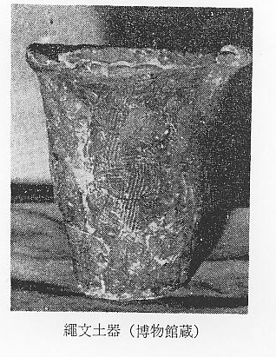
繩文時代の住居 住居は天然洞窟を利用し、又は、床のない小屋掛けのおそまつなものを作っていたので、その
遺跡は全国的には多い＝河出書房「日本の考古学」、小学館「日本文化史大系」、平凡社「世界考
古学大系」、奈良県「宮滝の遺跡」、鳥取県「鳥取県史蹟名勝天然記念物報告書第一冊」＝、こう
いう久遠のむかしから紀元前後300年間ばかりの弥生式文化時代を経て、日本は、歴史の曙時
代である古墳文化が開けたのである。氏族制度時代から、地縁集団の小国家群立時代にくだり、
小国の大成した大和朝廷の全国的統一と、それから16～7世紀間の本格的歴史時代がつづき、近
民族調査の結果 代の機械文明時代を招来しても、まだ日本の僻地には、板床のない住宅に住まっていたところも
あったことが、民俗調査によってわかっている。
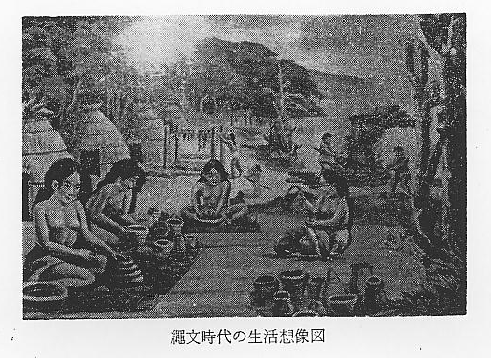
ジャワ猿人骨 中国の北京西南部の周口店の洞穴中で発見された、およそ50万年前と推定されているジャワ
猿人骨、北京原人Ｓinduthropus－Ｐekinensis＝シナントロプス・ペキネンシス＝時代の生活か
ら、日本の明石化石人や愛知県三ヶ日化石人骨のむかしから、今日の機械文化時代まで、ずいぶ
ん複雑悠遠な原始生活と、歴史過程の流れを経て来たことであろう。この間、恋あり、戦いあり、
政治あり、芸術あり、まことに大千世界過・現・未劫業の時の流れに竿さしているのが人生とい
うものであろうか。
唐代の詩人「張若 中国唐代の詩人張若虚が、大揚子江の江畔にたたずんで、その大景観を叙した詩「春光花月
虚」の詩 夜」の中に
春江潮水連海平 春江の湖水海に連って平らかなり
海上明月共潮生 海上の明月潮とともに生ず
灔々随波千万里 灔々波に随う千万里
何処春江無月明 いづれのところか春江月明なからんや
江流宛転遶芳甸 江流宛転として芳甸を遶り
月照花林皆似霜 月は花林を照らして皆霜に似たり
空裏流霜不覚飛 空裏の流霜飛ぶを覚えず
江上白砂看不見 江上の白砂看れども見えず
江天一色無繊塵 江天一色繊塵なく
皎々空中弧月輪 皎々たり空中の弧月輪
江畔何人初見月 江畔何人か初めて月を見し
江月何年初照人 江月何れの年か初めて人を照す
人生代代無窮巳 人生代代窮巳むときなし
江月年年望相似 江月年年望相似たり
不知江月照何人 知らず江月何人を照すを
但見長江送流水 ただ見る長江の流水を送るを
白雲一片去悠悠 白雲一片去って悠悠
青楓浦上不勝愁 青楓浦上愁に勝えず
という名詩の一節がある。悠遠な太古から久遠の未来へと人生代代窮りやむときなしというの
が人間生活の歴史であろうか。
羽合地域の土層 さて、かえり見て羽合地域の繩文時代を検討するに、境港市外江・米子市目久美・東伯郡北条
町島のように多量の土器のサンプルはないが、ところどころ繩文土器片の表面採集された少例が
ある。まず田後西方の現天神川河床のあたりは、元文（1736～1740）改修工事以前は、北条砂丘
天神川の河床 の南縁の平地であった。このあたりの地層細砂層2メートルの底は2～30センチメートルの蒲ク
ソ層で、その直下は黒粘土の滑土層であり、改修後はこの層の上が現天神川の河床で荒い礫砂層
となっている。また国道9号線の新天神橋、田後水源地7メートル下層、羽合小学校地下層も黒
羽合小学校地下層 粘土層で、田後水源下層青黒粘土の直下には、湧水量の多い小礫層2～30センチメートルがあり、
この層が田後水道の給源となったわけである。
繩文土器 このうち、旧天神橋北のあたりから、西長瀬までの表面礫層の中から、繩文早期の壷の底部、
繩文中期の壷の凸文様のある肩部の小片とが、筆者自身により表面採集された。このあたりは、
前記北条砂丘の南縁をひかえた旧天神川の河曲地帯で、原始繩文人の住居・狩猟の好適地であっ
たであろう。
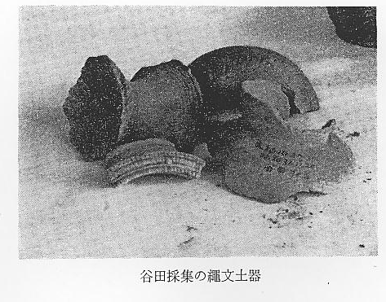
古い蜆貝の包蔵地 また南谷部落の東方の火山灰黒土層の緩斜面畑地、門田・長江間の同種黒土層の中にも、貝塚
層というほどでもないが、古い蜆貝ガラの包蔵散布地があり石器・土器出土の可能性のひそんで
いるところと考えられる。南谷から磨製小形石斧が1個採集された＝中本豊太郎氏蔵＝。
宇野部落をなす小 また宇野部落は、現在の民家のある大部分のところは、海風の旋吹でできた高砂丘を抱えた小
入江 入江で、高浜の内がわは小舟の溜り場に適したところであった。その背後の丘陵には、陽あたり
のよい小渓に清水が湧き流れているし、その東部と西部には、いまもなお清冽な湧泉が安山岩層
の亀裂からこんこんと流れでていて、原始人の住居・漁撈と狩猟生活に適しているところでもあ
るから、この小地域でも石器の表面採集ができた。
田後の日下山、福庭の長谷からも、同じ条件の環境で石斧や土器が採集されたことがある。
橋津の天然洞穴 橋津馬ノ山の北断崖下に、東北に口を開いた天然洞穴があるが、やや規模が小さいのと、寒い
海風を防ぎにくい条件をもっているので、はたして古代人の住居跡であったか疑しいので試掘を
ひかえている。
石器、土器の発見 さて、これを羽合地域のみに限定し、略表にまとめて見るとつぎのようになる。
地区
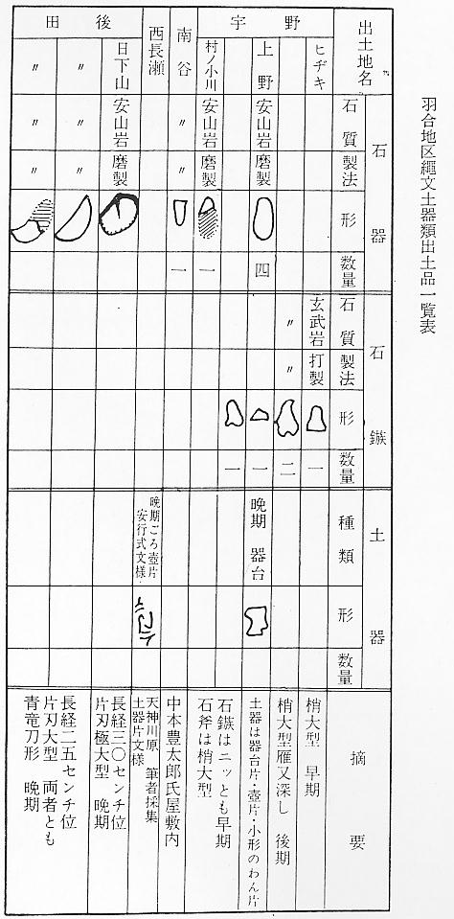
羽合町は地域も狭いし、地層・地形の上からも、平野と山地が半半ぐらいで、その中に東郷湖
が介在しており、その多くの出土品の採集は期待できないので、ほんの少量のみかかげたが、そ
れでも、ポイントになる遺物だけはかかげた都合である。
なお、前表では、図形が小さいからわかりにくいとおもうので、2～3品を少し拡大した見取図
に示す。
石器の拡大図
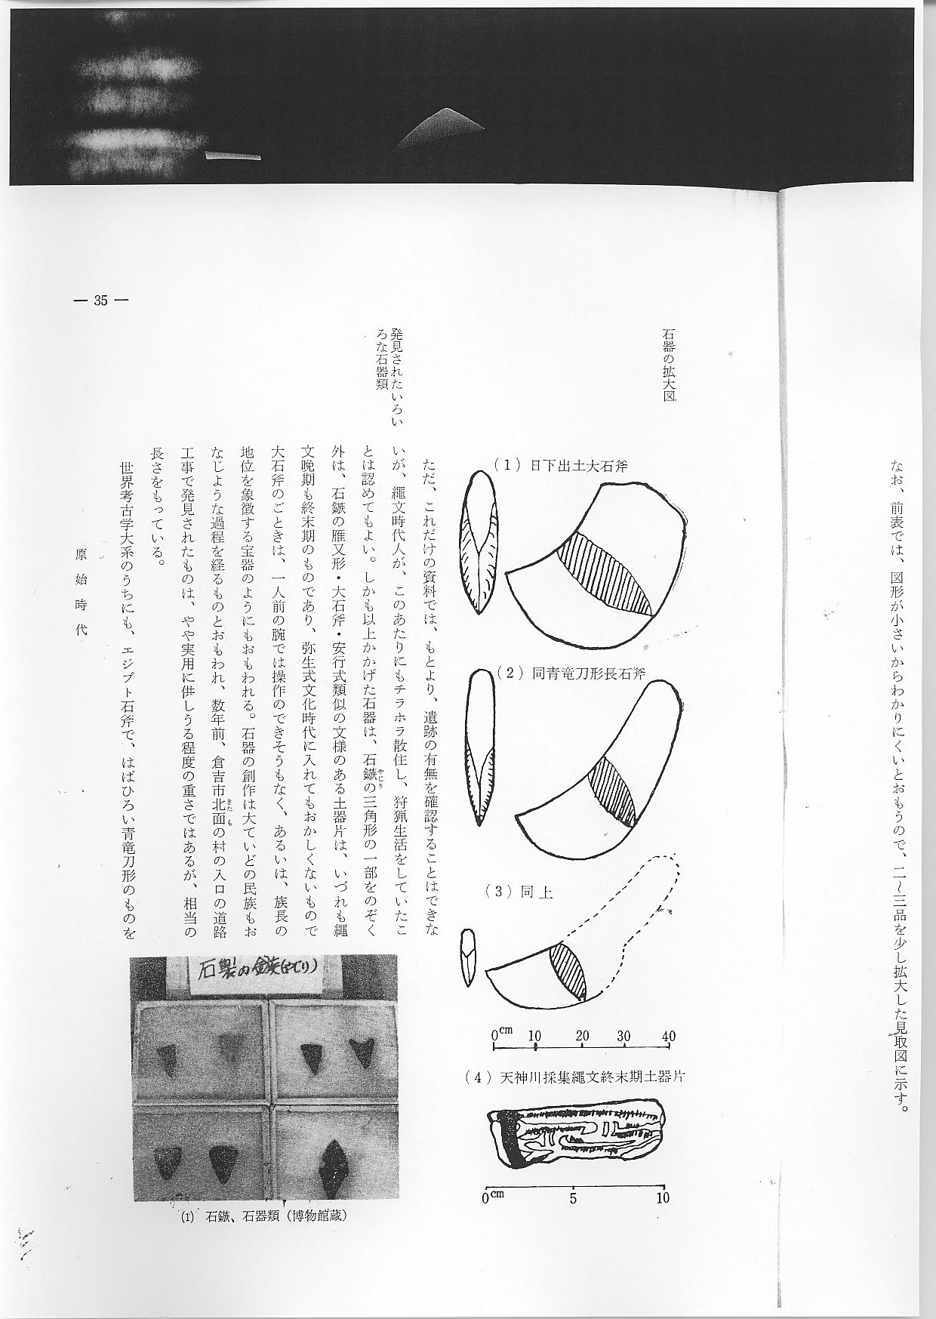
発見されたいろい ただ、これだけの資料では、もとより、遺跡の有無を確認することはできないが、繩文時代人
ろな石器類 が、このあたりにもチラホラ散住し、狩猟生活をしていたことは認めてもよい。しかも以上かか
げた石器は、石鏃の三角形の一部をのぞく外は、石鏃の雁又形・大石斧・安行武類似の文様のあ
る土器片は、いづれも繩文晩期も終末期のものであり、弥生式文化時代に入れてもおかしくない
もので大石斧のごときは、一人前の腕では操作のできそうもなく、あるいは、族長の地位を象徴
する宝器のようにもおもわれる。石器の創作は大ていどの民族もおなじような過程を経るものと
おもわれ、数年前、倉吉市北面の村の入口の道路工事で発見されたものは、やや実用に供しうる
程度の重さではあるが、相当の長さをもっている。
世界考古学大系のうちにも、エジプト石斧で、はばひろい青竜刀形のものをかかげている。ま
た、青森県田名部町辺からも、長さ38．8センチメートルのものが採集されている。
くだって、古墳時代の石製模造品の中にも類形のものがある。

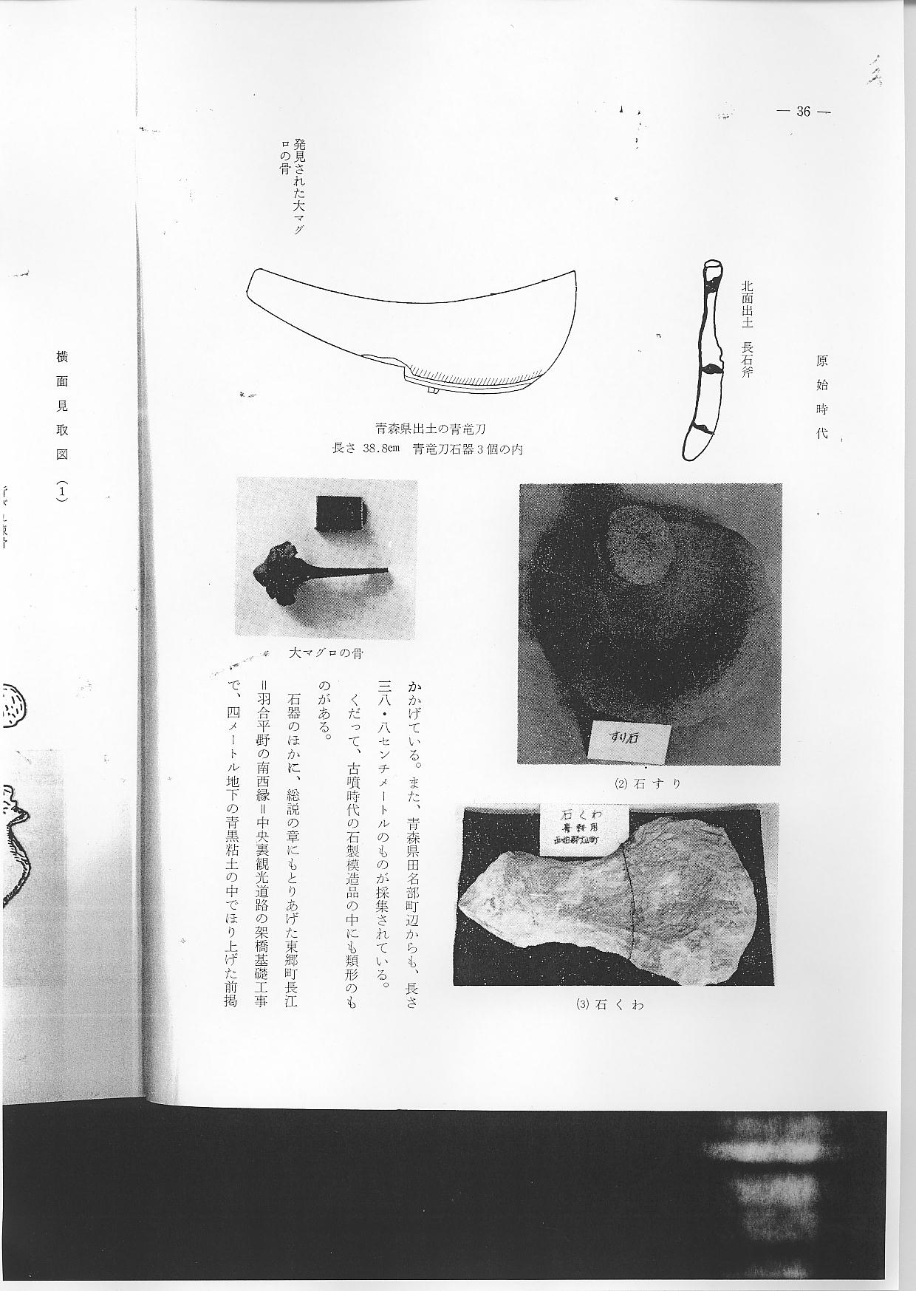

発見された大マグ 石器のほかに、総説の章にもとりあげた東郷町長江＝羽合平野の南西縁＝中央裏観光道路の架
ロの骨 橋基礎工事で、4メートル地下の青黒粘土の中でほり上げた前掲の大魚骨は？は、専門家の鑑識
を経ていないので魚種はハッキリしないが、大マグロの脊椎骨の一片らしいという説もある。こ
れに類似のものは、中ノ海にも出土例があるという。
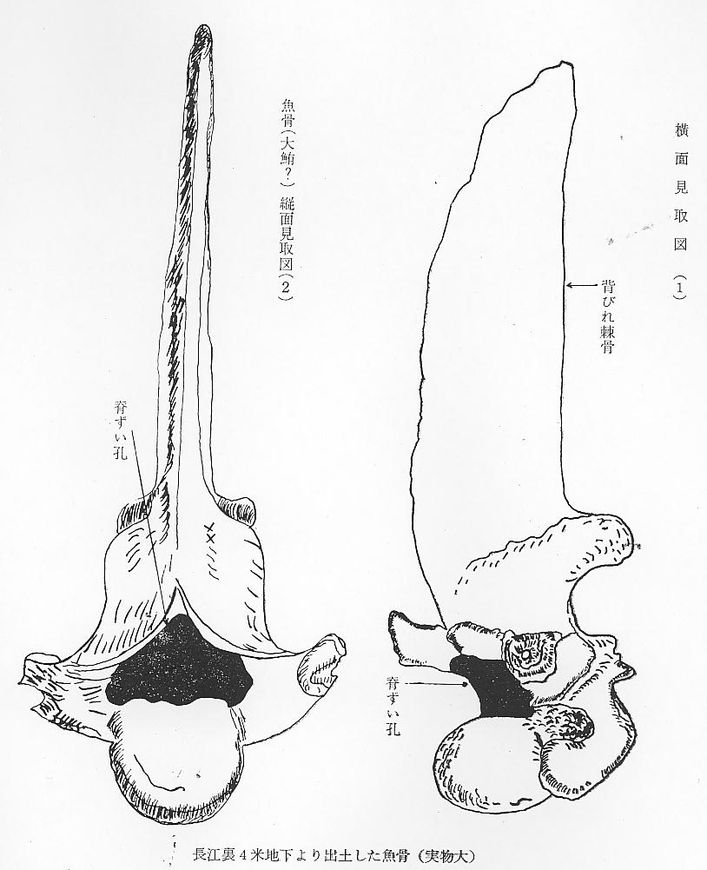

繩文時代の食糧 ウミイボニナの殻、アカエイの尾骨らしい鋭利な刺棘（とげ）のある小骨も、東郷湖が遠いむ
かし鹹水湖か、または、海湾であったころに捿息していた動物であったものらしく、それが当時
の繩文時代人か、あるいは、それ以前の人間の食糧ともなり、ことにエイの刺棘のある骨は、銛や、
鏃にして、狩猟にも用いられたのではあるまいか。逆にいえば、これらの水生、陸生動物や水生
果物（羽合小学校工事中地下30メートルで採集）のヒシの実、栗の実（東郷町中興寺裏山地下1
メートルで1．8リットルばかり出たという）などを食べ、または石器、獣骨、魚骨などを加工し
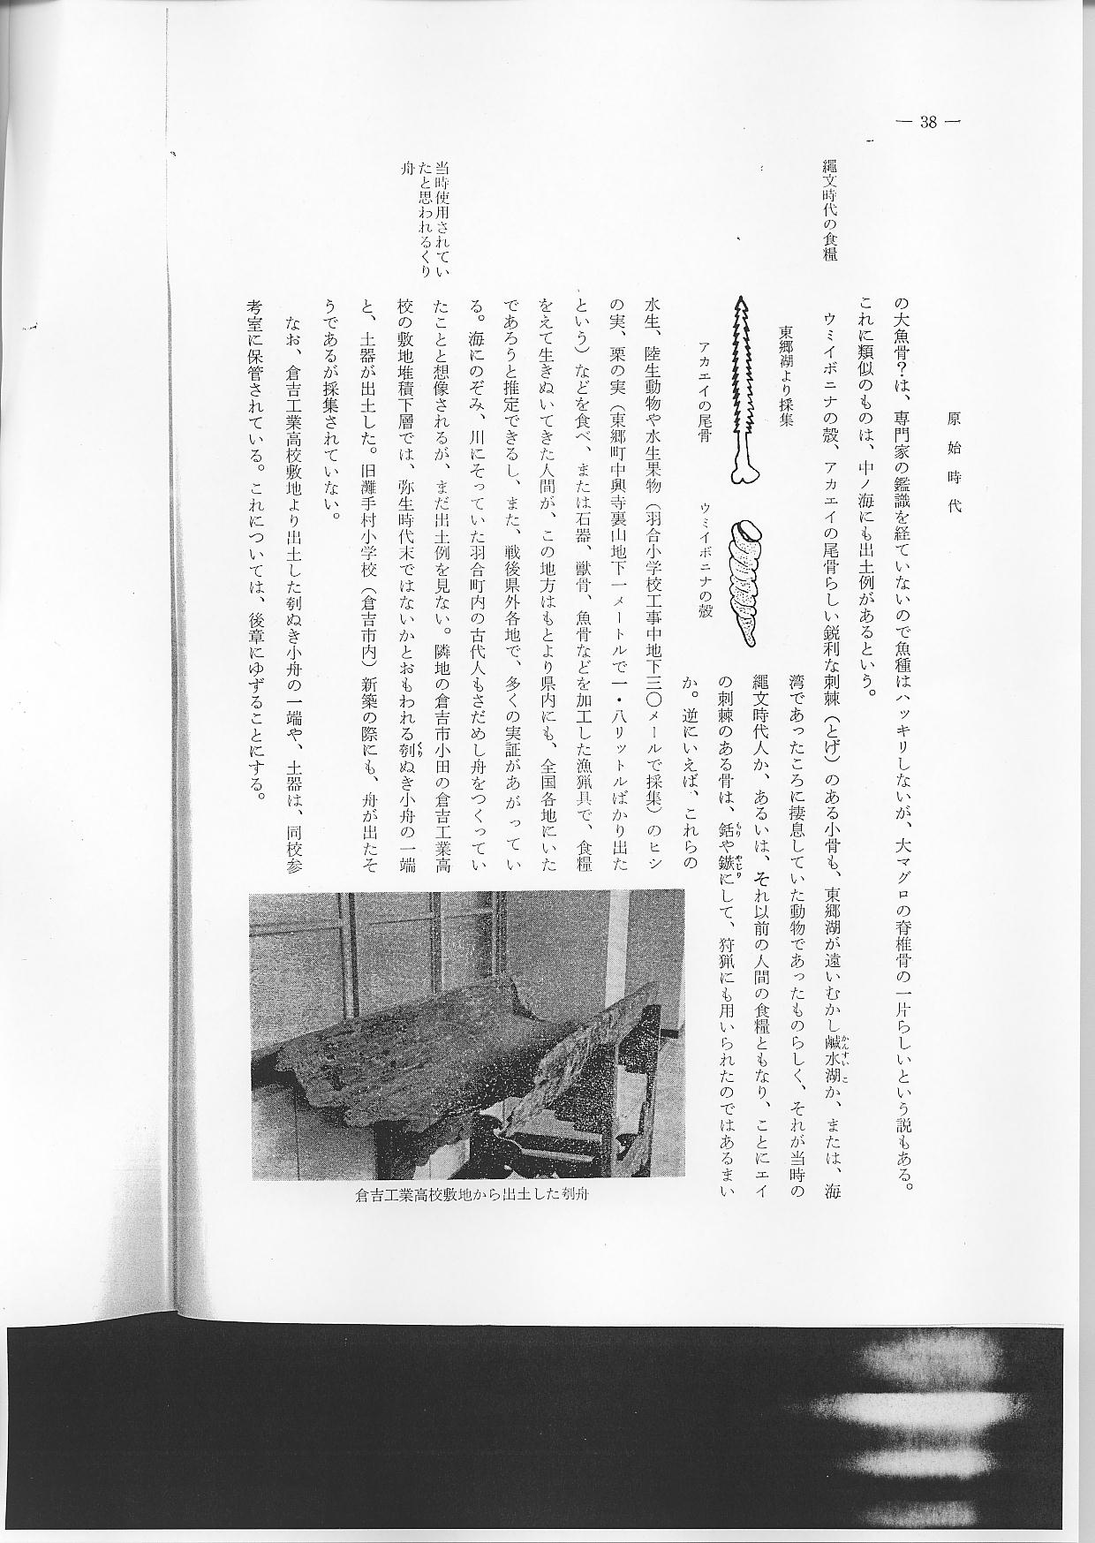
た漁猟具で、食糧をえて生きぬいてきた人間が、この地方はもとより県内にも、全国各地にいた
であろうと推定できるし、また、戦後県外各地で、多くの実証があがっている。海にのぞみ、川
にそっていた羽合町内の古代人もさだめし舟をつくっていたことと想像されるが、まだ出土例を
見ない。隣地の倉吉市小田の倉吉工業高校の敷地堆積下層では、弥生時代末ではないかとおもわ
れる刳ぬき小舟の一端と、土器が出土した。旧灘手村小学校（倉吉市内）新築の際にも、舟がで
当時使用されてい たそうであるが採集されていない。
たと思われるくり なお、倉吉工業高校敷地より出土した刳ぬき小舟の一端や、土器は、同校参考室に保管されて
舟 いる。これについては、後章にゆずることにする。

